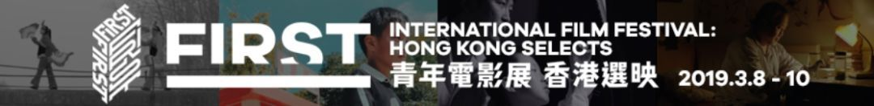

FIRST经过十余载的探索与积极尝试，在这片大陆上发掘出了一批中国电影的新势力；隔海相望的香港，作为曾经的亚洲电影巨擘之都，也在时刻期待的新生电影血液的汇入与冲刷，将城市的影像力量重启。

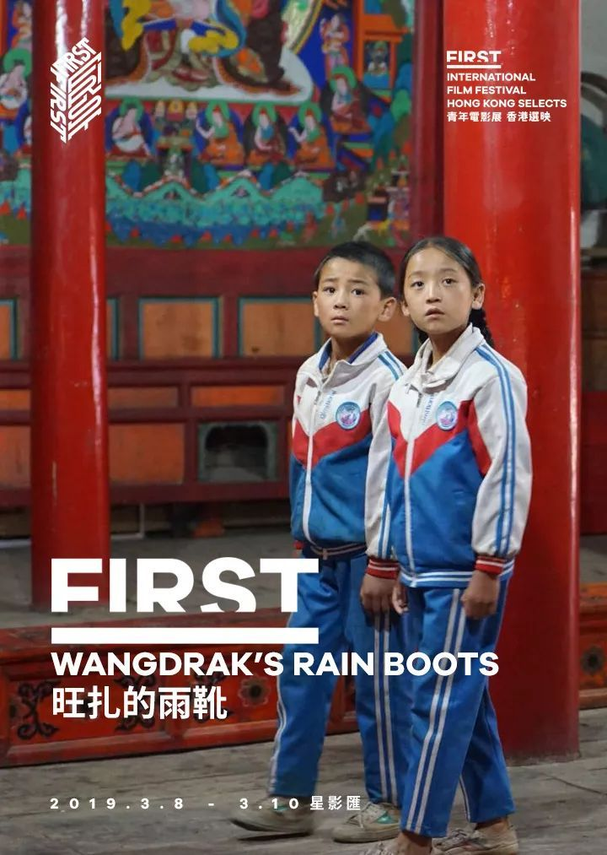

每年三月都是香港艺术月，今年，**FIRST影展也将在这个充斥着灵光的春日，在香港星影汇戏院举行了一次特别展映**。在3月8日-10日的这三天时间里，带领最新鲜的电影人与最具韵味的电影之都碰撞激荡，沾染大街小巷的艺术灵感乍现。

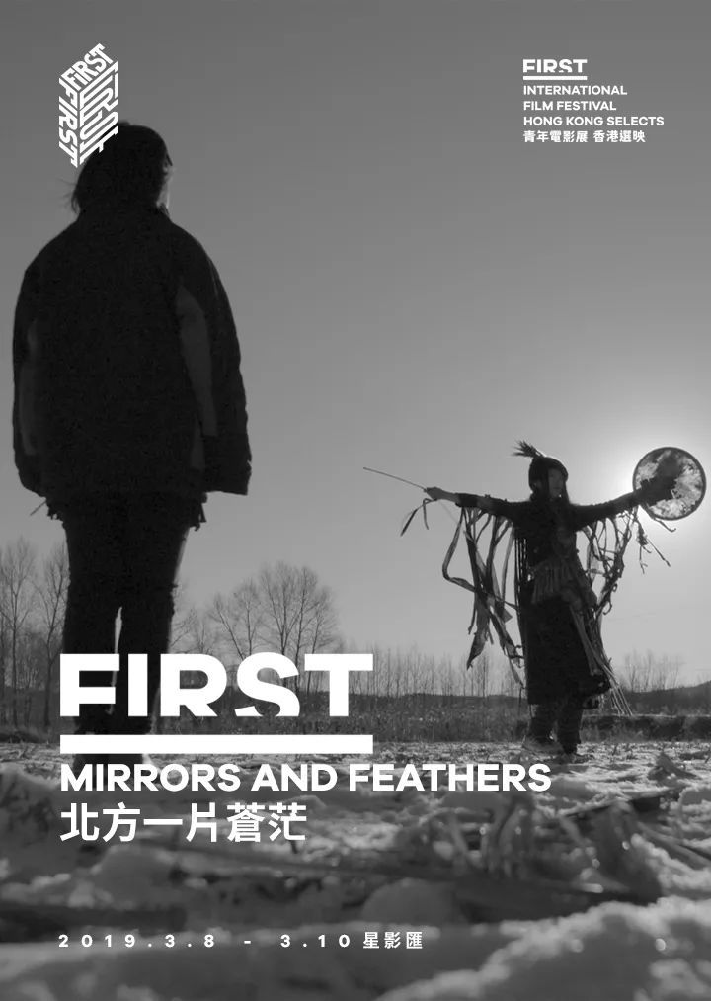

FIRST每年都会设立“惊人首作”这个特别的展映单元，用以对竞赛单元中涌现的优秀青年电影人处女作进行推介。本次香港选映也将为观众放映**《旺扎的雨靴》《北方一片苍茫》《八月》《告别》**四部惊艳的处女作影片。

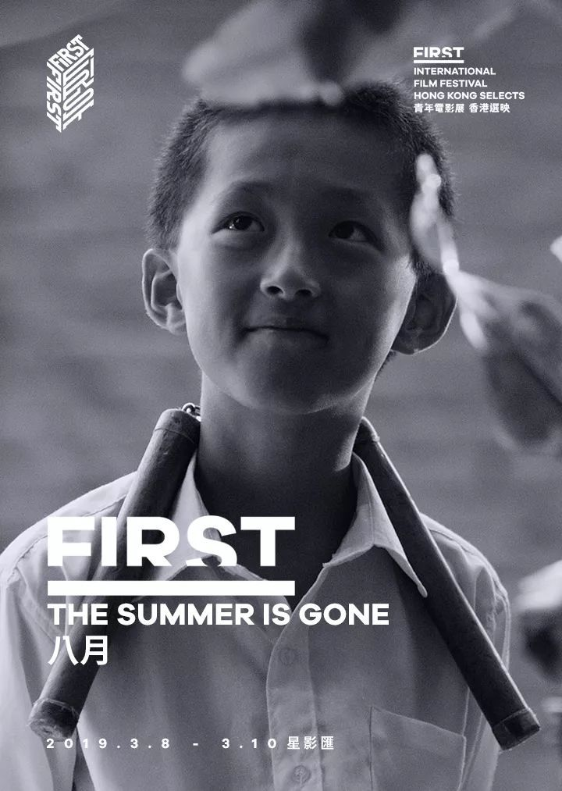

希望更多的人能看见**，这些年轻的电影人们在进行的这一场不究结果的远征，他们愿意尝试所有的可能性，为了发明一种新的工具，创造一门新的语言，或者寻找一种新的感受途径。**届时四位导演：拉华加、蔡成杰、张大磊和德格娜亦将出席映后交流，向香港的观众宣告好的影像不曾缺席。

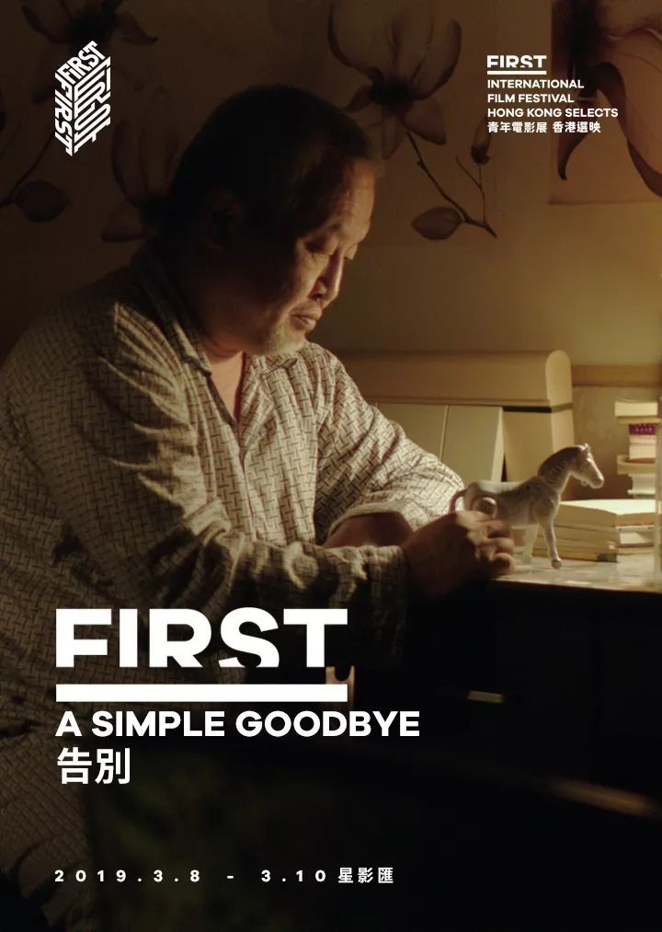

**除影片展映外，凭任意一场票根还可报名参加“为什么是FIRST”专场讲座。**扫描下图二维码即可报名讲座。

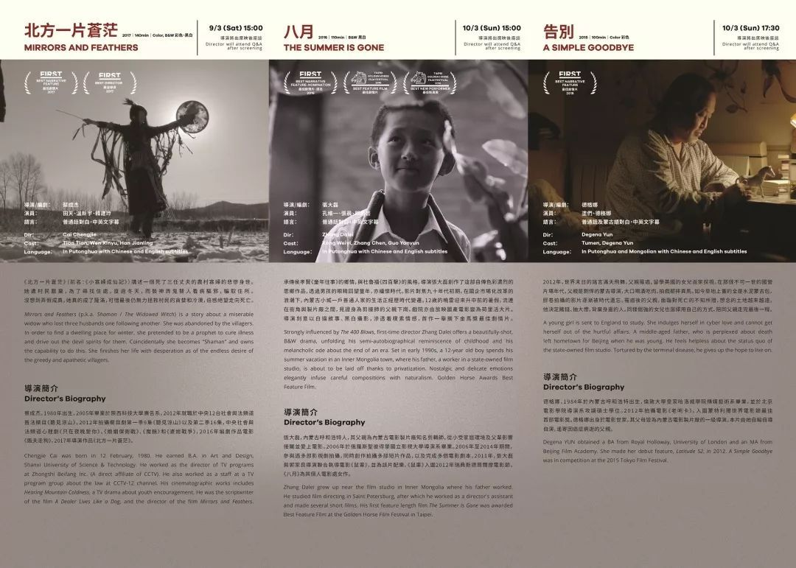

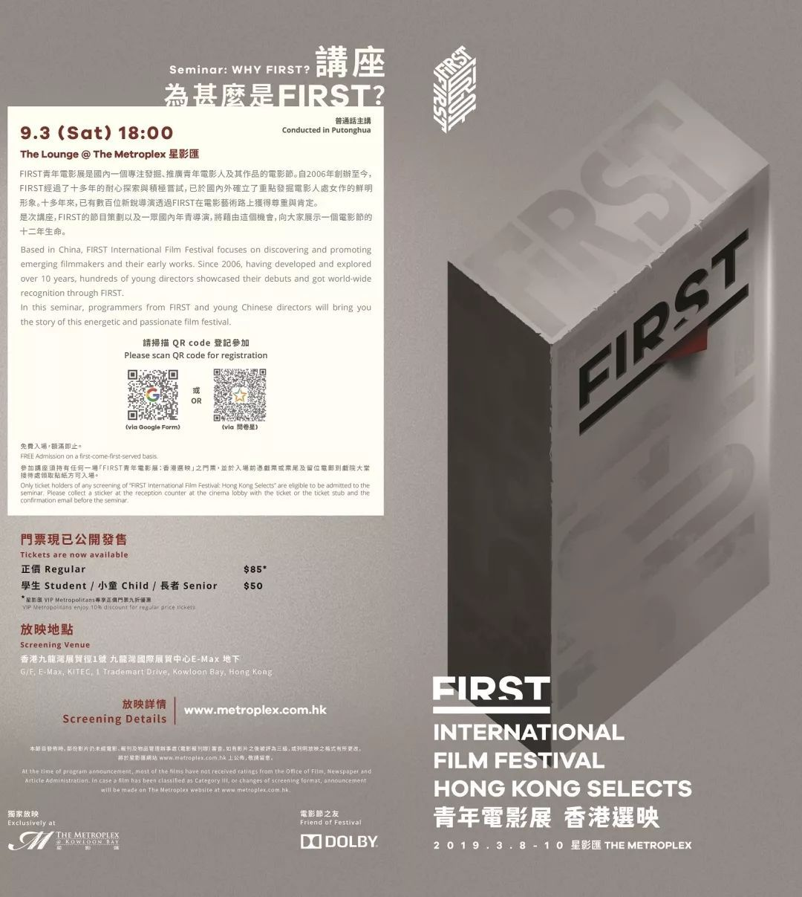

目前4部香港选映影片均已开票，点击阅读原文进入**星影汇官网**或前往**HKMovie**购票软件搜索“ FIRST ”即可查看场次信息，进行选座购票。

**香港选映合办单位·星影匯The Metroplex**